1. Clase Jugador (1 punto)
Crear la clase Jugador en el archivo class/class.jugador.php
Propiedades:
  - id
  - nombre
  - numero
  - país
  - equipo
  - posiciones (array)
  - contrato
Métodos:
  - getters
  - setters
Observaciones:
  - Un jugador sólo puede pertenecer a un país
  - Un jugador sólo puede pertenecer a un equipo
  - Un jugador puede ocupar varias posiciones

2. Clase TablaJugadores (1,5 puntos)
La clase TablaJugadores ha sido creada en el archivo class/class.tablaJugadores.php
Inicialmente la clase dispondrá de:
    - Atributo: tabla
    - Método Constructor: devolverá la tabla vacía declarada como array.
    - Métodos: Getters/Setters
En dicha clase el alumno deberá realizar los siguientes métodos:
create()
- Descripción: Permite añadir un objeto de la clase jugador al array.
- Parámetros de entrada: objeto de la clase jugador
read()
    - Devuelve el objeto de la clase jugador asociado a un índice del array
    - Parámetros de entrada: índice del array
delete()
    - Descripción: elimina del array el objeto asociado a ese índice del array
    - Parámetros de entrada: índice del array
update()
    - Descripción: actualiza el objeto correspondiente a ese índice
    - Parámetros de entrada: objeto de la clase jugador e índice del array que se va a actualizar
getPaises()
    - Descripción: devuelve un array adjunto con todos los países
    - Este método ha de ser definido como estático

getPosiciones()
    - Descripción: devuelve un array con los nombres de las distintas posiciones que un jugador puede ocupar en el terreno de juego: portero, lateral, central, medio centro, centrocampista, extremo y delantero.
    - Este método ha de ser definido como estático
getEquipos()
    - Devuelve un array con 10 equipos 1ª división
    - Este método ha de estar definido como estático
F.C.Barcelona
Real Madrid
Real Betis
Real Sociedad
Valencia CF
Ath Bilbao
Osasuna
Cádiz
RCD Español
At. Madrid

getDatos()
    - Crear el método getDatos() que permita añadir al array al menos 3 jugadores. Usar datos reales de tres jugadores de fútbol.
listaPosiciones()
    - Devuelve el nombre de las posiciones a partir del array de posiciones de un jugador

3. Proceso home - index.php (3 puntos)
Este proceso permitirá mostrar los detalles de los jugadores a partir de la siguiente vista
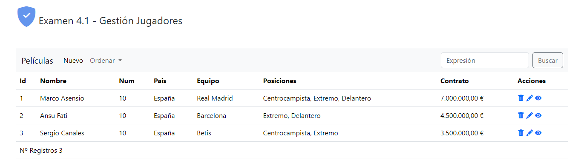

Archivos necesarios:
    - controlador: index.php
    - model: models/index.model.php
    - vista: views/index.view.php

4. Nuevo Jugador (3 puntos)

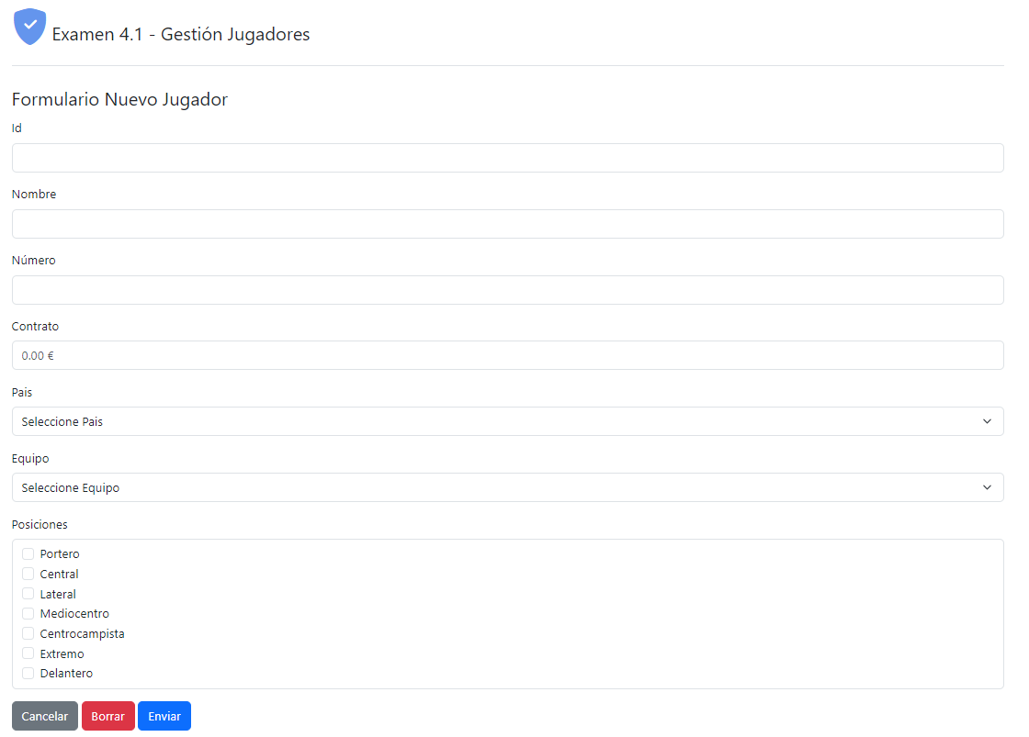

Mostrará formulario que permita añadir los detalles de un nuevo jugador:
    - La lista select mostrará los distintos paises
    - La lista select mostrará los distintos equipos disponibles
    - La lista de checkbox que mostrará las distintas posiciones futbolísticas.
Proceso nuevo:
    - nuevo.php
    - models/model.nuevo.php
    - views/view.nuevo.php
Proceso create:
    - create.php
    - models/model.create.php
    - views/index.view.php

5. Mostrar Jugador (1,5 puntos)
Mostrará los detalles de un jugador incluido el id
    - mostrar.php
    - model.mostrar.php
    - view.mostrar

